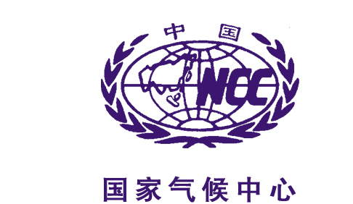
ENSO监测简报
（第38期中文版）
2009年10月27日

El Nino事件将持续到2009/2010年冬季

一、近期ENSO演变分析
1）海表温度分布特征
自2009年6月赤道中东太平洋进入El Niño状态以后，赤道中东太平洋海温持续偏暖, 各主要NINO监测区海表温度距平指数维持在0.5℃以上，并缓慢上升（图1）。从10月（24天）赤道太平洋海表温度距平分布特征看，赤道中东太平洋地区海表温度偏高0.5℃以上，正距平中心值超过1.5℃(图2)。与前期相比，在赤道中太平洋海温正异常加强，而在赤道东太平洋有所减弱。

图1 NINO Z、NINO 3.4区海表温度距平指数（℃）和南方涛动指数（SOI）演变
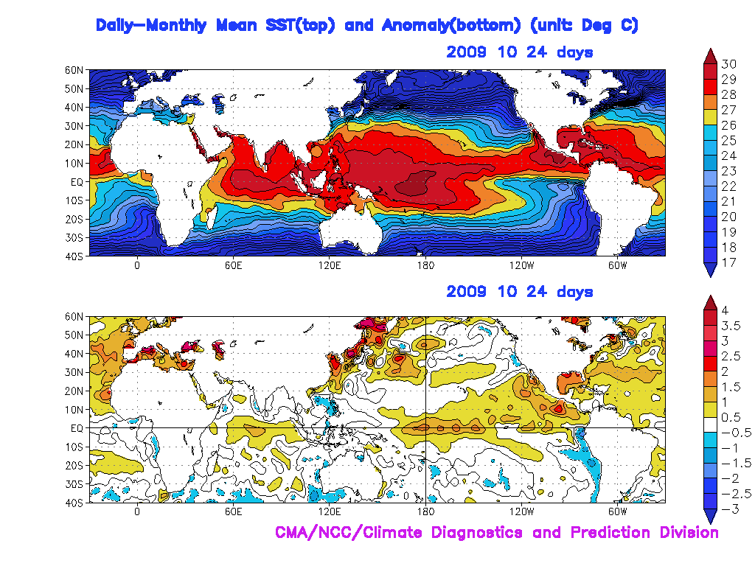
（其中2009年10月SSTA指数、SOI指数分别为前24天资料）

图2 2009年10月（24天）海表温度距平（℃）分布
2）次表层海温
2009年6月以来，赤道中东太平洋次表层大部为异常暖水所控制，并在赤道东太平洋地区持续抬升，有利于后期赤道中东太平洋海温继续维持偏暖状态（图3）。进入10月以来，赤道太平洋次表层异常暖水稳定维持在中太平洋地区，表明El Niño 处于发展状态，但赤道东太平洋南美沿岸地区次表层异常暖水较前期有所减弱（图略）。
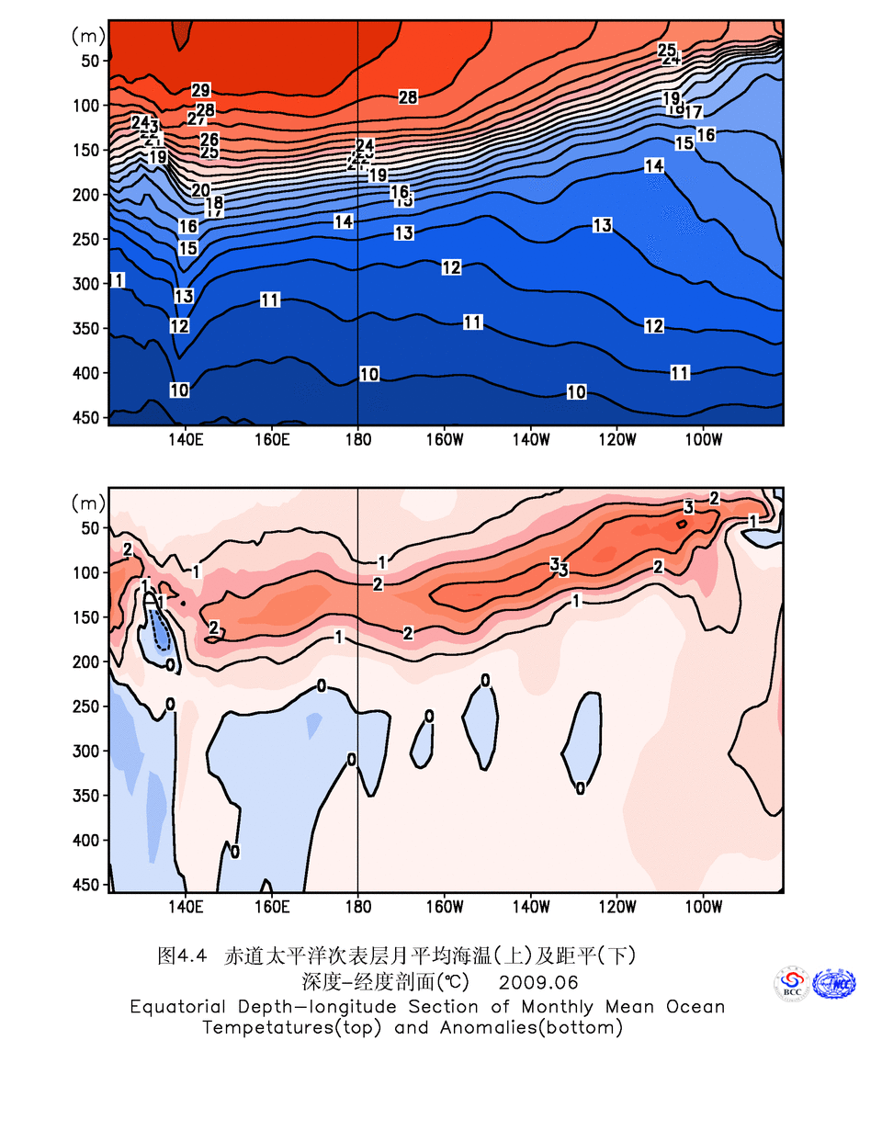
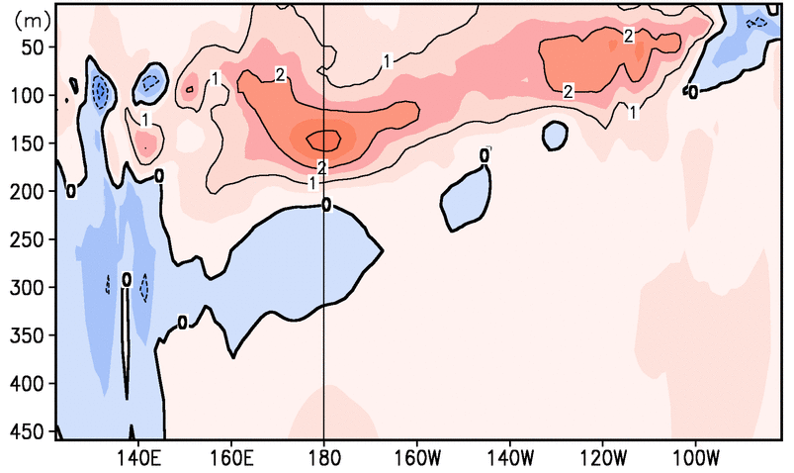

图3 2009年6月（左）和2009年9月（右）赤道太平洋次表层平均海温距平（℃）深度-经度剖面
3）南方涛动
南方涛动指数（SOI，见图1）自El Niño 事件开始后表现为上下波动特征，反映出热带太平洋大气对海洋响应并不稳定，但10月份（24天）SOI指数为-1.2，大气表现出明显的El Niño 特征。
4）850hPa风场和对流活动
2009年6月以来，赤道西太平洋至日界线附近区域对流活动偏强，而赤道东太平洋地区对流活动偏弱（图4）。相应，在对流层低层850hPa,赤道西太平洋及东太平洋大部受西风异常影响，信风明显减弱。9月中旬以来，赤道西太平洋地区西风距平再次增强并明显东传，有利于赤道中东太平洋地区后期继续维持偏暖状态（图5）。
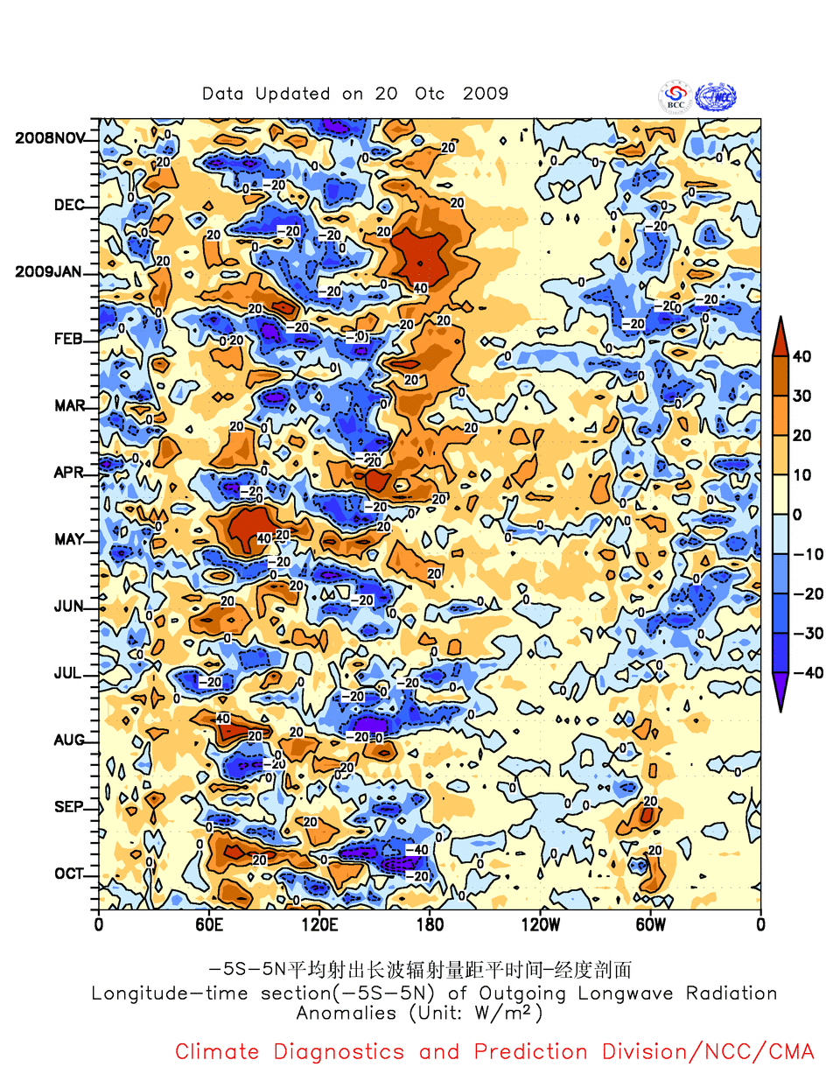

图4 赤道5ºS-5ºN地区平均射出长波辐射距平的时间-经度剖面图（W/m²）
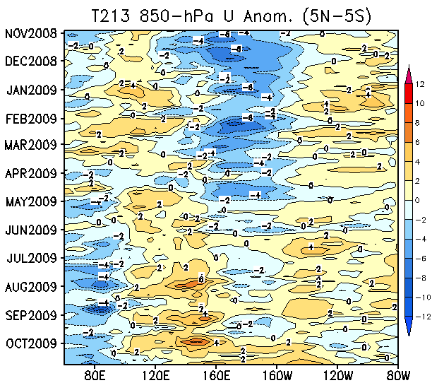

图5 赤道5ºS-5ºN地区平均850hPa纬向风距平（m/s）时间-经度剖面
二、诊断分析与展望
1）诊断分析
对历史上不同强度El Niño 事件爆发时间及发展过程中海气耦合程度的分析表明：夏季爆发的El Niño 事件一般将发展成为弱-中等强度的El Niño。其中，弱El Niño 事件在发展过程中SOI指数波动较大，反映海洋与大气耦合程度相对较差，热带大气对海洋的响应相对不稳定。此外，历史上弱-中等强度的El Niño事件，一般在秋末、冬初达到盛期，后冬时期结束，并将在随后的3个月左右（即春季）维持正常略偏暖状态。因此，今年的El Niño可能发展成为一次弱-中等强度的事件，并持续到2009/2010年冬季，而在2010年春季将维持正常略偏暖的特征。
2）模式预测
国内外多数动力和统计模式的预测结果显示，赤道中东太平洋地区海表温度距平超过0.5℃的状态将持续到2009/2010年冬季，发展成为中等强度的El Niño事件，而2010年春季维持正常-偏暖状态的概率较大。
3）ENSO趋势展望
10月21日，国家气候中心组织召开了ENSO预测会商会。与会专家对当前大气、海洋状况进行了充分的分析和讨论，并结合历史上El Niño事件的演变特征，以及国内外各类统计和动力模式预测结果，预计当前El Niño事件将维持到2009/2010年冬季，强度为中等偏弱，2010年春季赤道中东太平洋总体将维持正常偏暖状态。
国家气候中心关于厄尔尼诺（拉尼娜）事件(状态)的监测指标

厄尔尼诺（拉尼娜）事件是指赤道中、东太平洋海表面大范围持续异常偏暖（冷）的现象，其评判标准在国际上还存在一定差别。一般将NINO 3区海表温度距平指数至少连续6个月≥0.5℃（≤-0.5℃）定义为一次厄尔尼诺（拉尼娜）事件。目前美国以NINO 3.4区海表温度距平的3个月滑动平均值连续5次≥0.5℃（≤-0.5℃）定义为一次厄尔尼诺（拉尼娜）事件。
中国气象局国家气候中心在业务上主要以NINO Z区（亦称NINO综合区，即NINO1+2+3+4区）的海温距平指数作为判定厄尔尼诺（拉尼娜）事件的依据*。当NINO 综合区海温距平指数≥0.5℃（≤−0.5℃），并预计这种状况能持续3个月及以上时，即认为进入厄尔尼诺（拉尼娜）状态。当NINO 综合区海温距平指数≥0.5℃（≤−0.5℃）至少持续6个月（过程中间可有一个月未达标准）则定义为一次厄尔尼诺（拉尼娜）事件；如若该区指数≥0.5℃（≤−0.5℃）持续5个月，且5个月的指数之和≥4.0℃（≤－4.0℃）时，也定义为一次厄尔尼诺（拉尼娜）事件。

参考文献：
（1）《气象学报》，2000, 58(1): 102-109，ENSO事件指数与指标研究
（2）《热带气象学报》，2005, 21(1): 72-78，气候标准值改变对ENSO事件划分的影响
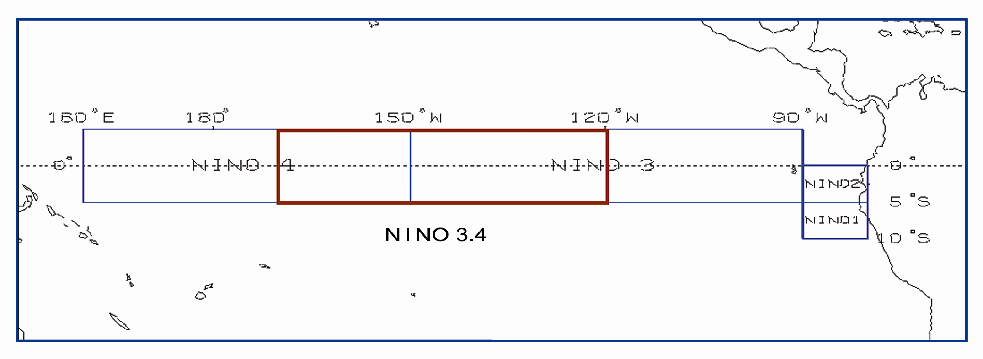
赤道太平洋海温监测区分布图

主 班：孙丞虎 资料班：刘芸芸 签 发：任福民 周兵
中国气象局 国家气候中心 E-mail: predict@cma.gov.cn
地 址：北京市海淀区中关村南大街46号 邮 编：100081

